OPTICA GEOMETRICA Guía de Problemas (1er. C/2019)

REFLEXION Y REFRACCION EN SUPERFICIES PLANAS Y ASFERICAS

- Probar que un rayo de luz reflejado en un espejo plano rota un ángulo 2θ cuando el espejo rota un ángulo θ alrededor de un eje perpendicular al plano de incidencia.

- Demuestre que el rayo reflejado por un sistema de dos espejos planos perpendiculares entre sí, es paralelo al rayo incidente. ¿Y si hubiera un tercer espejo perpendicular a los anteriores? Un retrorreflector construido de esta manera hace que cualquier rayo que incida sobre el sistema, sea siempre reflejado paralelamente a sí mismo.  - Si los espejos forman un ángulo cualquiera β, demuestre que, entonces, el rayo reflejado se desvía, respecto al incidente, un ángulo δ = 2 β. | β  δ

- Para vernos de cuerpo entero en un espejo, no es necesario que la altura del mismo sea igual que la nuestra. Haciendo un grafico de rayos, demuestre que esto es cierto. ¿Cual es el tamaño mínimo que debe tener?

Un rayo incide, desde el aire, con un ángulo θ_{a} sobre la superficie superior de una placa transparente, siendo las superficies de la placa paralelas entre sí.  - Probar que θ_{a} = θ’_{a}.  - Mostrar que esto es válido para cualquier número de placas paralelas diferentes. | t  n  n  n’  d  θ_{a}  θ’_{a}  θ_{b}  θ’_{b}
- Probar que el desplazamiento lateral d del haz emergente está dado por la relación

donde t es el espesor de la placa. d) Calcular d si θ_{a} = 60° , t = 1,80 cm y n’= 1,50.

- Cuando observamos un objeto en el fondo de una piscina mirando en dirección perpendicular a la superficie, lo vemos a una profundidad menor que la real. Explique por qué. Encuentre una relación entre la profundidad aparente y la real.

- Un rayo de luz incide sobre una superficie plana que separa dos medios (vidrios) con índices de refracción 1,60 y 1,52. El ángulo de incidencia es 35°, siendo el rayo incidente originado en el vidrio que posee mayor índice de refracción. Hallar el ángulo de refracción.
Analice que sucedería si el ángulo de incidencia fuera 74°.

- Un parámetro característico de la fibra óptica es la Apertura Numérica (AN), definida como el seno del ángulo que limita los rayos, acoplados a la fibra, que pueden ser guiados dentro del núcleo (ángulo o cono de aceptación).
Demostrar que:
θ_{c}
90-θ_{c}
θ_{a}

AN={n₁² – n₂²}^{1/2}

Donde n₁ es el índice de refracción del núcleo y n₂ el de la cubierta (cladding). Considere que la luz se acopla desde el aire (n=1)

- Una fuente puntual de luz está 82,0 cm debajo de la superficie de un lago. Encontrar el diámetro del mayor círculo sobre la superficie del agua a través del cual la luz emerge del agua.

- Un rayo de luz monocromática incide sobre una cara lateral de un prisma de vidrio, de índice de refracción n = . El ángulo del prisma es α = 60º. Determine:
a) El ángulo de emergencia a través de la segunda cara lateral si el ángulo de incidencia es de 30º. Efectúe un esquema gráfico de la marcha del rayo.
b) El ángulo de incidencia para que el ángulo de emergencia del rayo sea 90º.

- Un haz de luz incide normalmente sobre la cara de menor superficie de un prisma 30°-60°-90°. Una gota de aceite se coloca sobre la hipotenusa del prisma. Si el índice del prisma es 1,50, encuentre el máximo índice que el líquido puede tener si la luz es reflejada totalmente.

- Para un prisma de ángulo ω, considerar un rayo incidente perpendicular a una de las caras. Analizar que condiciones deben darse para que se produzca la reflexión total interna en la otra cara.

- La tabla adjunta muestra el índice de refracción para distintas longitudes de onda de tres materiales ópticos. Cuál es la desviación mínima que sufre un rayo, en la longitud de onda 546,07 nm, en un prisma de 45⁰ construido en BK7. Repita el cálculo para los otros dos materiales.  - Calcule la separación angular entre dos rayos desviados por un prisma de 35º construído en BK7, si sus longitudes de onda son 404,66 y 435,84 nm. El ángulo de incidencia es de 45⁰. Repita el cálculo para los otros dos materiales. | 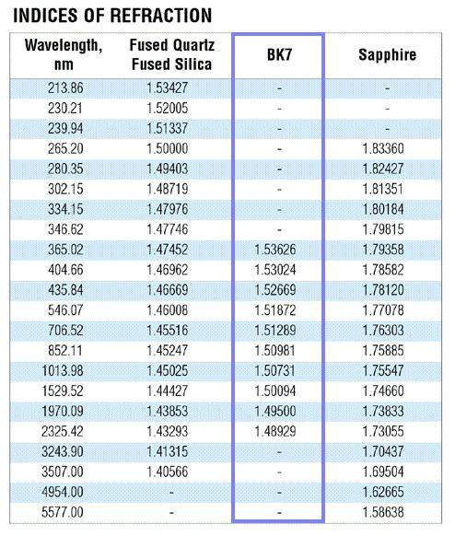
- ¿Qué porcentaje de la luz que incide perpendicularmente a una superficie plana de BK7 se refleja? Realice el cálculo para dos longitudes de onda cualquiera.

Tenemos dos bloques de vidrio de índices n₁ y n₂ pegados según se indica en la figura. Un haz de rayos de pequeña abertura angular procedente de un medio exterior de índice unidad apunta hacia O. ¿Dónde verá la imagen de O un observador situado a la derecha del bloque?

- ¿Cuál es el índice de refracción de un prisma de 45° si la desviación mínima, para una determinada longitud de onda, es de 26°?

- Una cuña construida con vidrio de índice 1,52 presenta un ángulo de 3⁰ 52´. Calcule la desviación que experimenta un rayo que incide perpendicularmente a una de sus caras. ¿Cuál es su potencia prismática?

- Se desea construir un prisma acromático con vidrios Flint (índice n = 1,5838 y numero de Abbe V = 46,0) y Crown (n = 1,5180 y V = 59,6), de modo que la desviación angular de la línea D sea 0,2664°. ¿Con que ángulos se deberán tallar cada uno de los prismas? Rta: α₁ = 1,54º y α₂ = -2,25º

EJERCICIOS COMPLEMENTARIOS

- La densidad de la atmósfera terrestre aumenta a medida que nos acercamos a la superficie de la Tierra. Este incremento de la densidad viene acompañado por un incremento del índice de refracción.
a) Hacer un diagrama o dibujo que muestre como se curvan los rayos de luz provenientes de una estrella o planeta a medida que atraviesan la atmósfera. Indicar la posición aparente de la fuente de luz.
b) Explicar por qué se puede ver el Sol cuando ya está debajo del horizonte.
c) Explicar por qué el Sol cuando se está ocultando en el ocaso puede aparecer achatado.

- Una placa de vidrio de 10 mm de espesor es atravesada, perpendicularmente, por luz de longitud de onda 550 nm (amarillo). Si el índice de refracción para esa longitud de onda es 1,46 y el haz transmitido se reduce a un 88% del incidente, ¿cuánto vale el coeficiente de atenuación interna del material?

- Con los mismos vidrios del problema 13, se desea diseñar un prisma de visión directa. Elija los ángulos α₁ y α₂.

- Un elipsoide de revolución se define como una superficie cuyos puntos cumplen con la condición que la suma de las distancias a otros dos puntos, llamados focos, es una constante. Aplicando el principio de Fermat, muestre que, si se construye un espejo elipsoidal y en uno de los focos se coloca una fuente luminosa, todos los rayos convergen sobre el otro foco.

- Se construye un elipsoide de material transparente. Demuestre que, si el índice de refracción del material es igual a la inversa de la excentricidad del elipsoide, los rayos que inciden paralelos al eje mayor, serán refractados en la dirección del foco más alejado de la superficie de incidencia.

- Observe que, si se cortara el elipsoide con una superficie esférica centrada en el foco, como muestra la línea punteada, y se ubicara una fuente puntual en el mismo foco, se tendría un haz colimado.

- En base al Principio de Fermat, explique por qué, si se coloca una fuente puntual en el foco de un espejo parabólico, la luz es colimada después de reflejarse.

- Analice la utilidad de un hiperboloide de revolución refringente, como elemento óptico. Idem si es un espejo.

